Санкт-Петербургский Государственный Электротехнический Университет "ЛЭТИ"

кафедра физики

Задание №1 по дисциплине
"Физические основы информационных технологий"
Название: Искривление луча в оптическом канале

Фамилия И.О.: | Иванова М.А.
группа:
Преподаватель: | Альтмарк А.М.
Итоговый балл:
Крайний срок сдачи: 27.10.24

.

Санкт-Петербург 2024
Условие задания
Найти длину траектории светового луча S в цилиндрическом оптоволоконном канале, Рис.1, c показателем преломления n₂. Оптоволокно окружено средой с показателем преломления n₁=1. Показатель преломления n₂(x,y,z) зависит от координат x,y,z, где x, y – поперечные координаты, z - продольная координата (Рис.2). Луч вводится в канал в точке с поперечными начальными координатами x₀ и y₀ (Рис.2) под углами θ и φ, отсчитываемые от осей z и x соответственно (Рис. 3). Все исходные данные можно взять в файле IDZ1.xlsx. Все геометрические размеры измеряются в безразмерных единицах.
Необходимо построить график траектории луча, а также записать ответ S в текстовый файл IDZ1\IDZ1.txt. Помимо текстового файла IDZ1.txt в папке IDZ1 должен находиться файл IDZ1.pdf с отчетом, а также файл с кодом (Python, Mathcad, Mathematica). Для лучшего понимания отчетности смотрите папку “Пример организации яндекс-папки студентов”.
Пример содержания файла IDZ1.txt:
4.53258
Кодировка текстового файла должна соответствовать кодировке текстового редактора Блокнот под Windows.

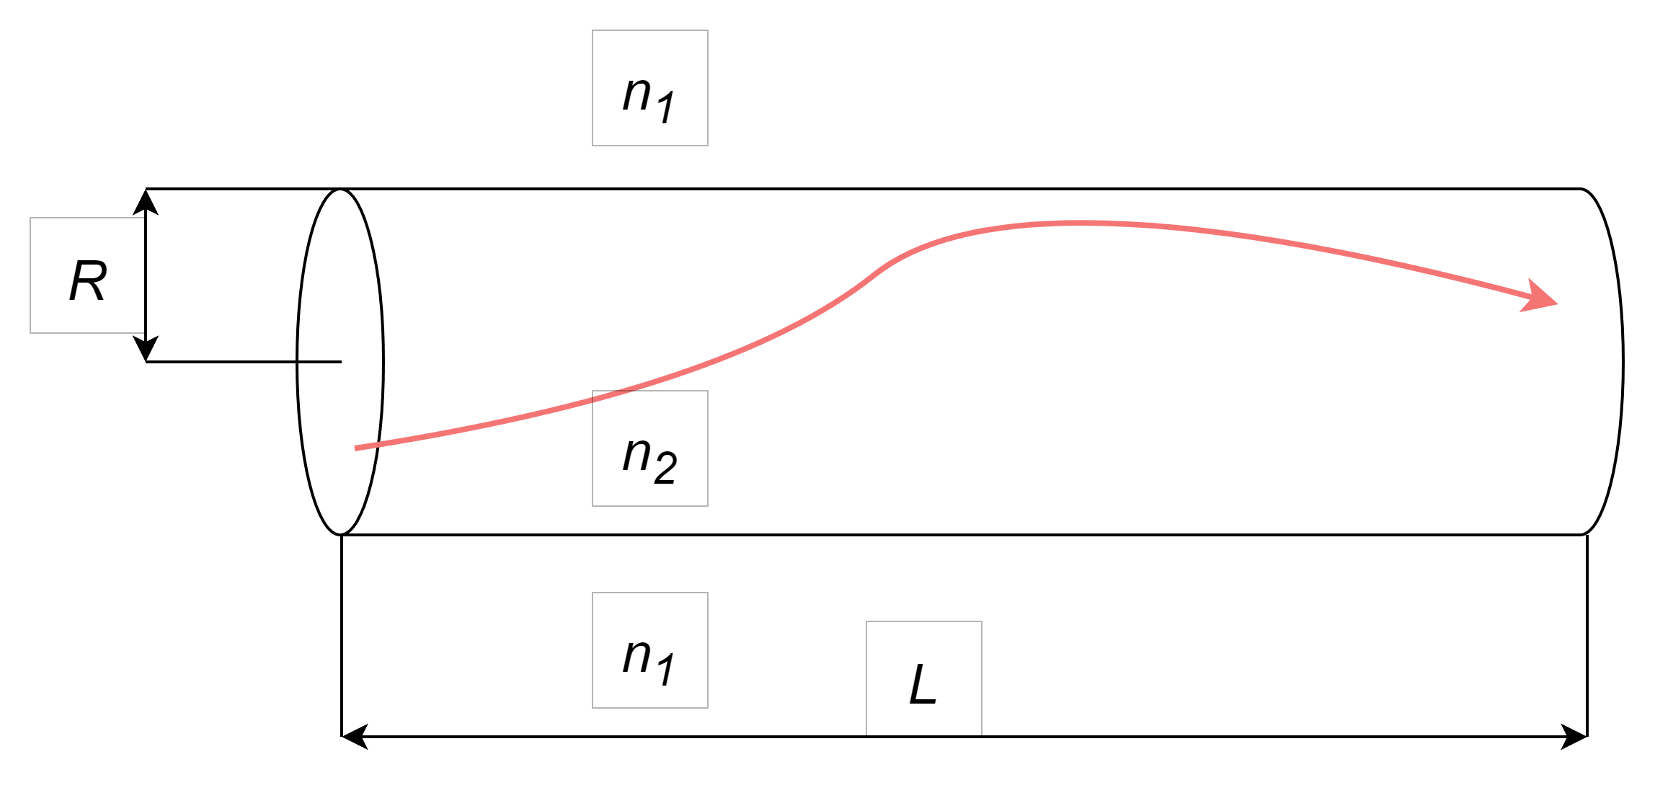
Рисунок.1

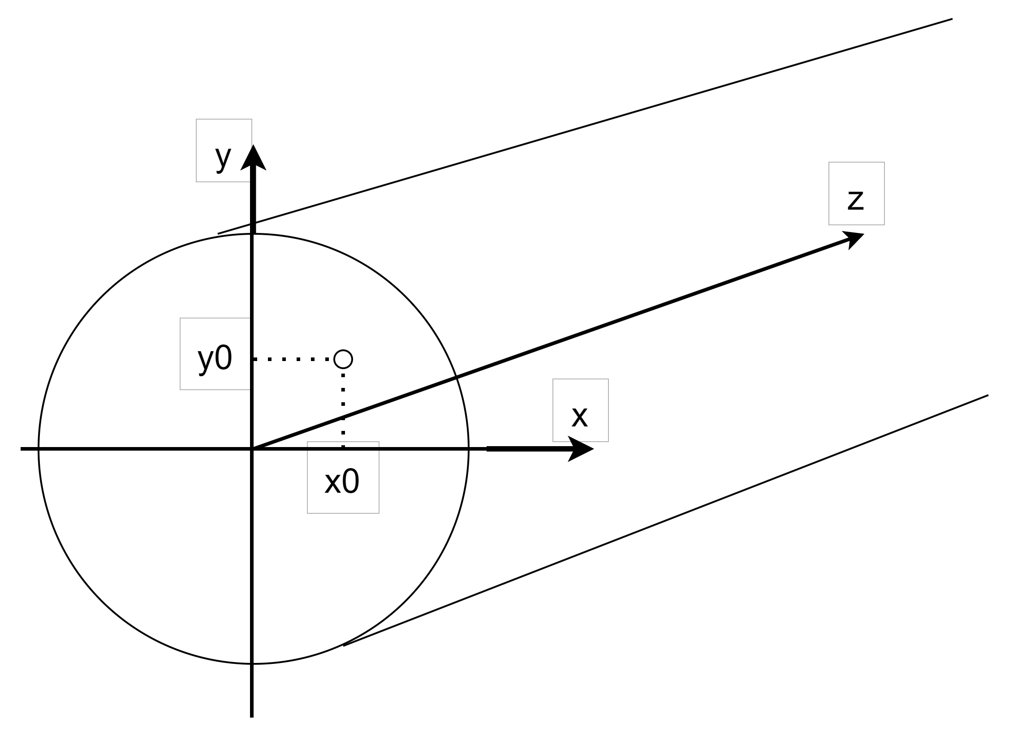
Рисунок.2

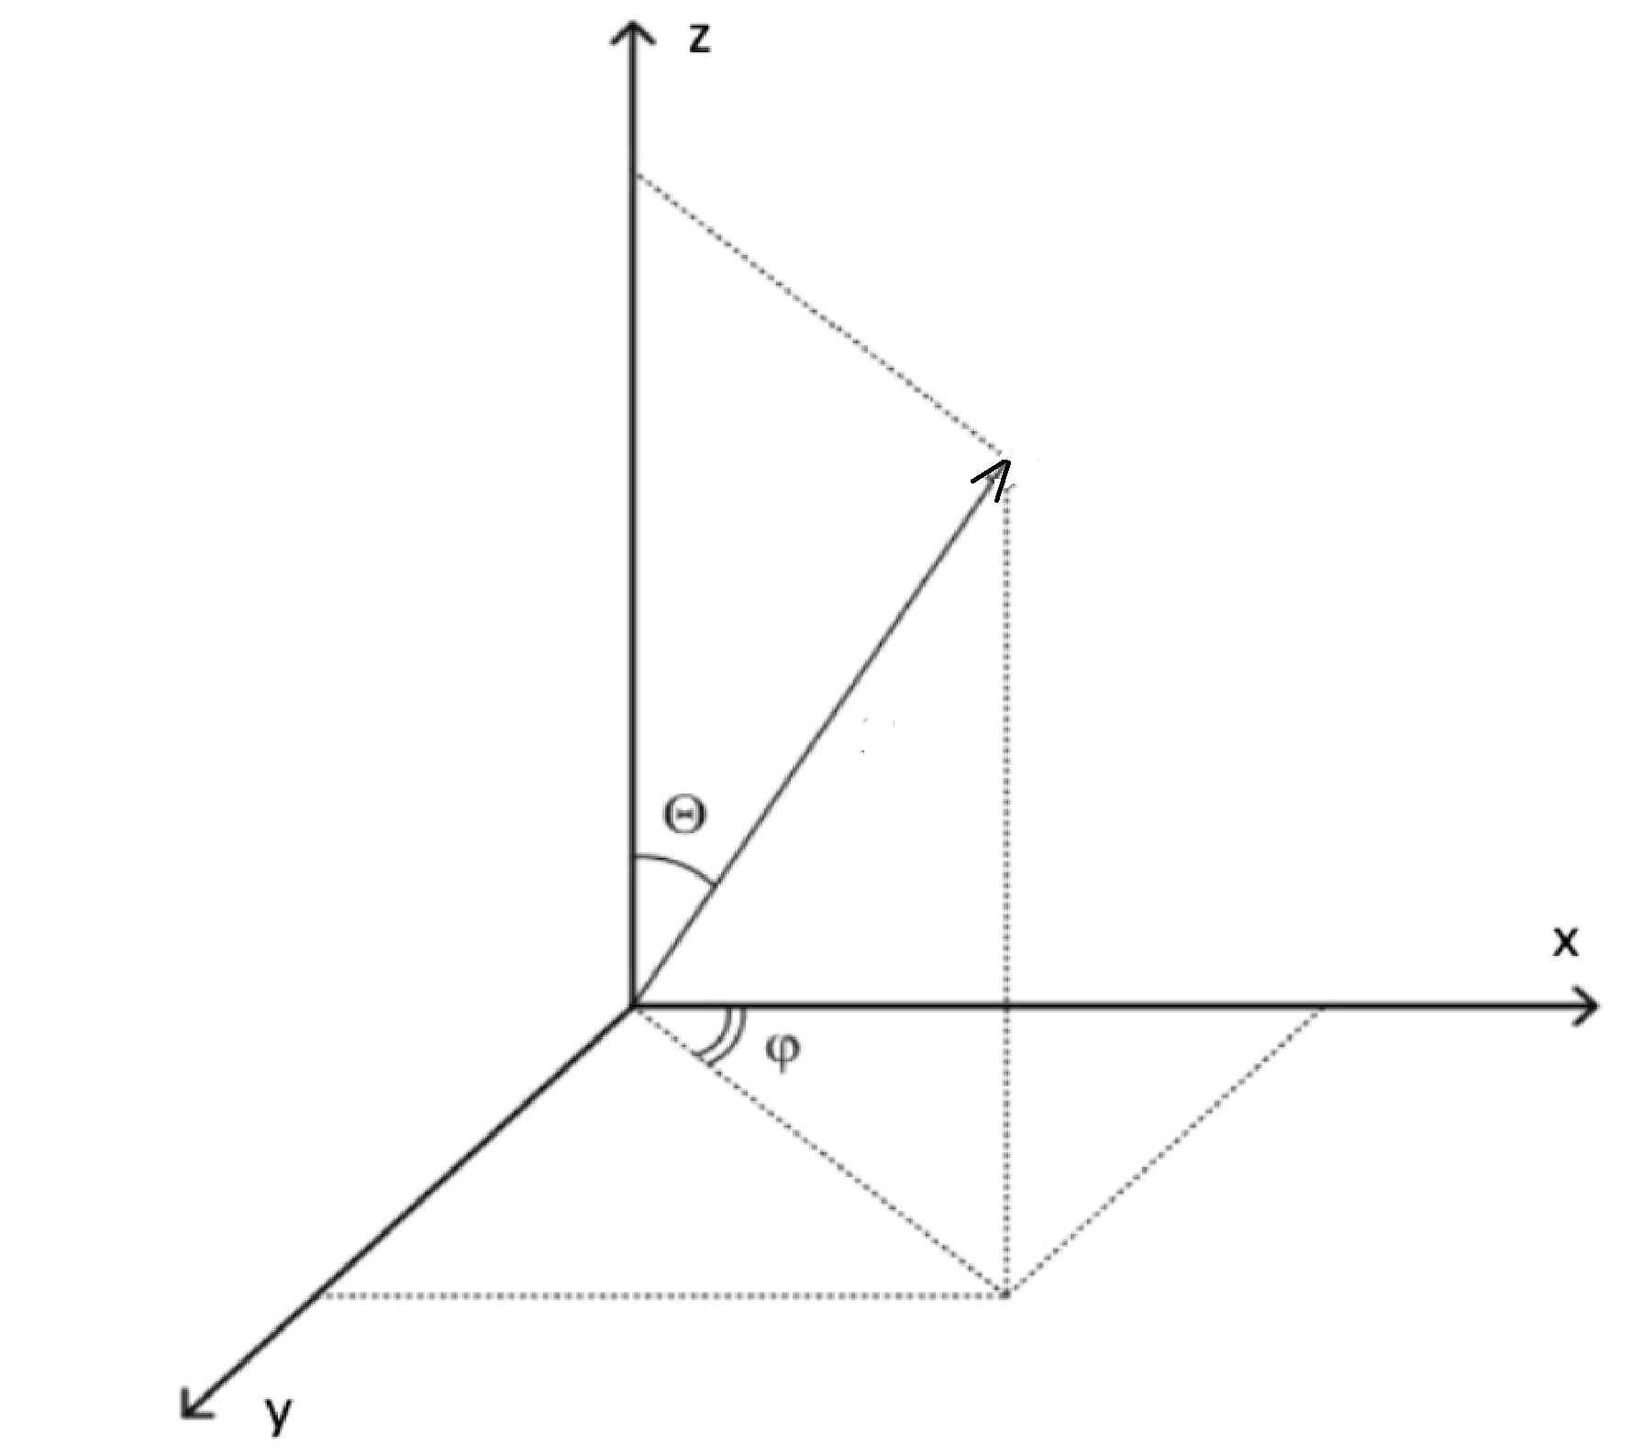

Рисунок.3

Вариант 9
R | L | x0 | y0 | φ, град | θ, град | n2[x,y,z]
2.5 | 30 | 0 | 1.66666666666667 | 40 | 20 | 3 - E^(-0.1*z) + 0.1*Sin[x] + 0.2*Sin[0.5*y^2]

Выполнение работы
Для нахождения пути светового луча и его длины было использовано уравнения эйконала:
$$\vec{de}=\frac{1}{n}\left(∇n-\frac{∂n}{∂l}\vec{e} \right)dl$$

На каждой итерации вычисляется новое направление луча $\vec{e}=\vec{e}+\vec{de}$ и новый радиус вектор $\vec{r}=\vec{r}+\vec{dr}=\vec{r}+\vec{e}*dl$. Длина луча вычисляется как сумма $\vec{dr}$ по всем итерациям.

Для нахождения $∇n$ были вычислены производные:
$$\frac{∂n}{∂x}\left(x,y,z\right)=0,4*x*coscos \left(x^{2}\right) ;$$
$$\frac{∂n}{∂y}\left(x,y,z\right)=0,4*y*coscos \left(y^{2}\right) ;$$
$$\frac{∂n}{∂z}\left(x,y,z\right)=0,1*e^{-0,1 * z}.$$

Для отражения луча от стенки волновода сперва высчитывается нормаль, равная
$$-\frac{\left[x y 0 \right]}{\sqrt{x^{2}+y^{2}}}$$

Затем, относительно этой нормали высчитывается матрица поворота на $π$. Для расчета отраженного вектора исходный вектор умножается на -1 и на матрицу поворота.

Путь луча представлен на рисунке 1.

Зависимости программы указаны в файле requirements.txt. Исходный код программы см. в приложении А.
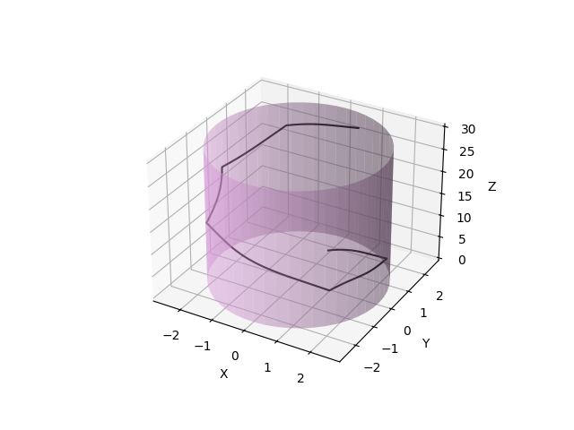
Рис. 1. Путь луча

ПРИЛОЖЕНИЕ А
КОД ПРОГРАММЫ
Имя файла: main.py
import matplotlib.pyplot as plt
import mpmath as mp
import numpy as np
import sympy as sp

# Вычисляем значение показателя преломления среды внутри волновода
def calculate_n2_value(coords):
x = coords[0]
y = coords[1]
z = coords[2]
return 3 - sp.exp(-0.1 * z) + 0.1 * sp.sin(x) + 0.2 * sp.sin(0.5 * y ** 2)
# return 1

# Ищем частные производные n2 по всем координатам - градиент n2
def calculate_grad_n2_formula():
x, y, z = sp.symbols('x y z')
n2 = 3 - sp.exp(-0.1 * z) + 0.1 * sp.sin(x) + 0.2 * sp.sin(0.5 * y ** 2)
return [sp.diff(n2, var) for var in (x, y, z)]
# return [0 * x, 0 * y, 0 * z]

# Вычисляем изменение направления луча (приращение de касательной к лучу)
def calculate_de_value(coords, e_coords):
x = coords[0]
y = coords[1]
z = coords[2]

# значение плотности среды n2 в данной точке внутри волновода
n2_value = calculate_n2_value(coords)
# частные производные dn2 по dl считаем как delta/dl
# delta - разность значений n2 между текущей координатой и предыдущей
delta_x_n2 = calculate_n2_value(np.array([x + dl, y, z])) - n2_value
delta_y_n2 = calculate_n2_value(np.array([x, y + dl, z])) - n2_value
delta_z_n2 = calculate_n2_value(np.array([x, y, z + dl])) - n2_value
delta = np.array([delta_x_n2, delta_y_n2, delta_z_n2])

# ∇n2 = градиент n2
grad_x, grad_y, grad_z = calculate_grad_n2_formula()
grad_n2_value = np.array(
[grad_x.subs(sp.Symbol('x'), x), grad_y.subs(sp.Symbol('y'), y), grad_z.subs(sp.Symbol('z'), z)])

# de
return 1 / n2_value * (grad_n2_value - delta / dl * e_coords) * dl

# Вычисление отраженного луча
def reflect(coords, axis):
# нормализуем оба вектора
coords = coords / mp.hypot(mp.hypot(coords[0], coords[1]), coords[2])
axis = axis / mp.hypot((mp.hypot(axis[0], axis[1])), axis[2])
# проекция луча на ось в направлении оси
projection = np.dot(coords, axis)
# отражение луча в плоскости, перпендикулярной оси
coords = coords - 2 * projection * axis
return coords

# Вычисление длины луча
def calculate_eikonal_length():
# сферические координаты e0, необходимые для задания начального направления хода луча
e0_x = dl * sp.cos(phi_angle) * sp.sin(theta_angle)
e0_y = dl * sp.sin(phi_angle) * sp.sin(theta_angle)
e0_z = dl * sp.cos(phi_angle)
# координаты вектора касательной к лучу, e = e0
e_coords = np.array([e0_x, e0_y, e0_z])
# начальные координаты, r = r0
coords = np.array([x0, y0, z0])

# добавляем начальные координаты в массив
x_coords.append(x0)
y_coords.append(y0)
z_coords.append(z0)

# длина луча
length = 0
# пока не прошли весь волновод вдоль
while coords[2] < L:
# e = e + de
e_coords += calculate_de_value(coords, e_coords)
# r = r + e * dl
new_coords = coords + e_coords * dl

# если луч пересекает стенку волновода
if new_coords[0] ** 2 + new_coords[1] ** 2 >= R ** 2:
# считаем нормаль к поверхности в данной точке волновода
normal = - np.array([new_coords[0], new_coords[1], 0]) / mp.hypot(new_coords[0], new_coords[1])
# отражаем вектор e
e_coords = reflect(e_coords, normal)
continue

# часть длины луча - декартово расстояние между точками new_coords и coords
length += mp.hypot(mp.hypot(new_coords[0] - coords[0], new_coords[1] - coords[1]), new_coords[2] - coords[2])
# обновили координату r
coords = new_coords

# добавляем координаты в массив
x_coords.append(coords[0])
y_coords.append(coords[1])
z_coords.append(coords[2])

# возвращаем длину луча
return length

# Вывод графика
def draw_plot():
ax = plt.figure().add_subplot(111, projection='3d')
z = np.linspace(0, L, 2)
angle = np.linspace(0, 2 * np.pi, 50)
angle_grid, z_grid = np.meshgrid(angle, z)
x_grid = R * np.cos(angle_grid)
y_grid = R * np.sin(angle_grid)
ax.plot_surface(x_grid, y_grid, z_grid, color='plum', alpha=0.5)
ax.plot(x_coords, y_coords, z_coords, color='black')
ax.set_xlabel('X')
ax.set_ylabel('Y')
ax.set_zlabel('Z')
plt.show()

# Дано
# n2 тоже задано
R = 2.5 # радиус волновода
L = 30 # длина волновода
x0 = 0 # начальная координата X
y0 = 1.6666667 # начальная координата Y
z0 = 0 # начальная координата Z
phi_angle = mp.radians(40) # угол с положительной осью Z
theta_angle = mp.radians(20) # угол с положительной осью Х
n1 = 1 # показатель преломления среды вне волновода

# Задаю сама
dl = 0.001 # шаг
grad_n2_formula = calculate_grad_n2_formula() # градиент n2
# все координаты
x_coords = []
y_coords = []
z_coords = []

if __name__ == '__main__':
result = calculate_eikonal_length()
draw_plot()
print("Длина луча:", result)

